სამსახურის დამატება:
- პროგრამაში შევდივართ admin იუზერით;
- ვამატებთ სამსახურს:
  - ვეძებთ უკვე ხომ არ არის დაფიქსირებული ბაზაში (ცნობარი/ობიექტები და პერსონალი)
- დამატებულ ობიექტს ვამატებთ ტიპს (ცნობარი/ობიექტები და ტიპები) (სტანდარტულად ყველა ობიექტს აქვს ტიპი გამომძახებელი)
- ობიექტს, თუ მივანიჭეთ ტიპი „შემსრულებელი“, ვაბავთ ფინანსურ კოდებს (ცნობარი/ობიექტები და ფინ. კოდები)
- „შემსრულებელ“ ობიექტს, ვამატებთ მანქანას (ცნობარი/მანქანები)
- „შემსრულებელ“ ობიექტს, ვამატებთ ეკიპაჟს: ექიმები, მედდები, მძღოლები (ცნობარი/ეკიპაჟი)
- აქვე შესაძლებელია ექიმებს დავამატოთ სპეციალობები (ცნობარი/ექიმები და სპეციალობები)
  - თუ არაა სპეციელობა, დამატება ხდება (სისტემა/სპეციალობები)
- პროგრამის მომხმარებლების, იუზერების შექმნა (სისტემა/მომხმარებლები)
- ახალი სამსახურის პროგრამის მომხმარებლებისთვის ახალი ჯგუფის შექმნა (სისტემა/ჯგუფები)
- ახალი მნომხმარებლების მიკუთვნება ახალ ჯგუფისთვის (სისტემა/მომხმარებლები და ჯგუფები)
- ჯგუფისთვის უფლებების მინიჭება (ადმინისტრირება/უფლებები) (იხ. სურ. 2-3)

პრობლემები და მათი გადაჭრის გზები:
პრობლემა | დაზუსტება | შესაძლო მიზეზი | პრობლემის გადაწყვეტა
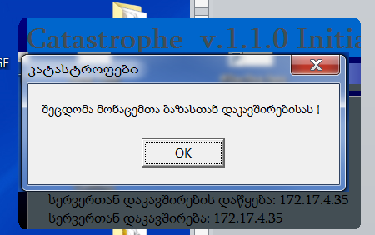  მონაცემთაბ ბაზასთან ქსელის არ არსებობა | - თუ პროგრამაში შევდივართ სამინისტროში, პრობლემაა VPN (Kerio ან Windows VPN) | - სამინისტროში არაა ინტერნეტი (გარე ქსელი)  - გადასატვირთია KerioServer | გადასატვირთია Kerio ოლეგი- 577 944 966
 | 2. თუ პროგრამაში ვერ შევდივართ ვერც სამინისტროში | მონაცემთა ბაზის და/ან სოკეტ სერვერის პრობლემა (4.35) | გადასატვირთია 4.35 სერვერი  ოლეგი- 577 944 966  ზურა - 577 944 991
შეყვანილი გამოძახებები იკარგება |  | არეულია Regional Settings თარიღის და დროის ფორმატები  (ძირითადად არეულია თვე და დღე და პროგრამის ფილტრში პირიქითაა, რის გამოც აღარ იძებნება) | გადასაყვანია ფორმატი შემდეგ ფორმატზე:  თარიღი : dd/MM/yyyy  დრო : HH:mm  (იხ. სურ. 1)  ინსტრუქტაჟი შეუძლია ყველას
შეყვანილი გამოძახებები იკარგება |  | ოპერატორს შემთხვევით შეყავს მაგ. 2024 წელი | უშუალოდ ბაზაშია ხელით ჩასასწორებელი  ზურა - 577 944 991
მოქალაქის ძებნა | მოქალაქე არ იძებნება სამოქალაქო რეესტრის ბაზაში | განსაახლებელია სამოქალაქო რეესტრის ბაზა ან ბაზის არსებული ვერსიაში მოქალაქის მდგომარეობა არ აკმაყოფილებს შესაბამის ფილტრს (რა WHERE დამაწერიეს) | ზურა - 577 944 991

სურ. 1 (თარიღის და დროის ფორმატი Regional Sedttings)

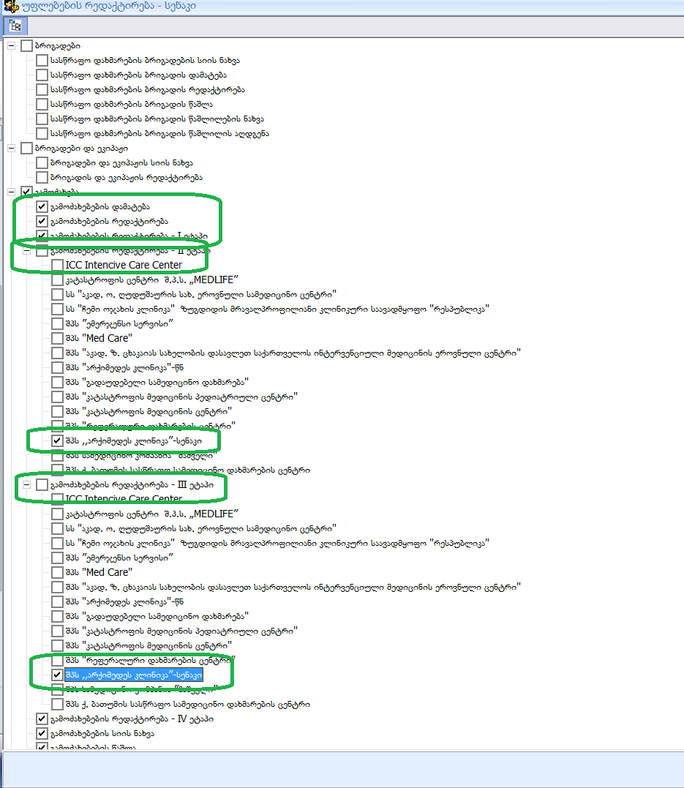
სურ. 2 გამოძახებების II და III ეტაპებში მონიშნეთ ის ობიექტი, რომელში შესვლის უფლებაც აქვს მომხმარებელს

სურ. 3 მონიშნეთ სისტემაში შესვლა და ის ხელმისაწვდომი ობიექტი, რომელში შესვლის უფლებაც ექნება მომხმარებელს

